附件

药品业务应用系统企业操作指南

2020年12月

目录
1. 用户注册 3
1.1法人账号注册 3
1.2经办人账号注册 6
1.3经办人账号授权绑定 8
2. 授权绑定 10
2.1法人账号授权绑定 10
2.1.1已有药审中心申请人之窗账号的用户 10
2.1.2已有药品相关信息备案平台（原中药提取物备案平台）账号的用户 13
2.1.3没有上述系统账号的用户 16
3. 系统登录 17
3.1法人账号登录 17
3.1.1用户名密码登录 17
3.1.2 CA用户登录 19
3.2经办人账号登录 21
4. 业务办理 22

- 用户注册
通过https://zwfw.nmpa.gov.cn/web/index网址，进入国家药品监督管理局网上办事大厅，完成法人账号的注册。
法人账号为企业主账号，是企业添加的第一个用户账号。每家企业只能有唯一的法人账号。法人账号拥有药品业务应用系统中企业用户的所有权限。
经办人账号为企业子账号，每个企业可以拥有多个经办人账号。经办人账号可根据法人账号授权情况，具有相应业务的操作权限。
法人账号注册和经办人账号注册应按照国家药品监督管理局网上办事大厅注册相关要求进行。

1.1法人账号注册
1.用户点击https://zwfw.nmpa.gov.cn/web/index网址，进入国家药品监督管理局网上办事大厅，进入法人登录界面，点击登录界面下部的“注册”按钮，如图1-1所示。
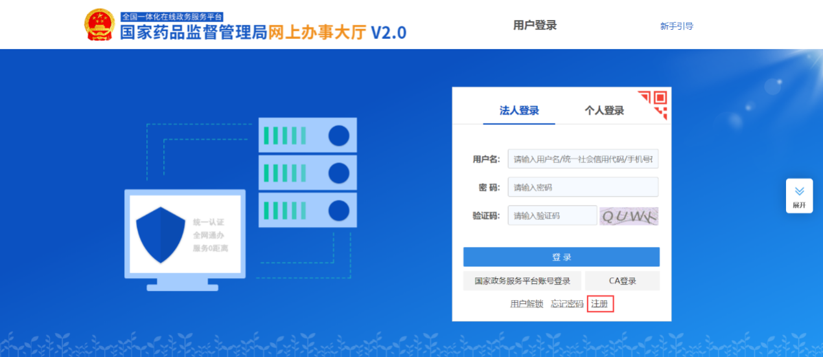
图1-1 国家药品监督管理局网上办事大厅-注册
2.填写认证信息，如图1-2所示。
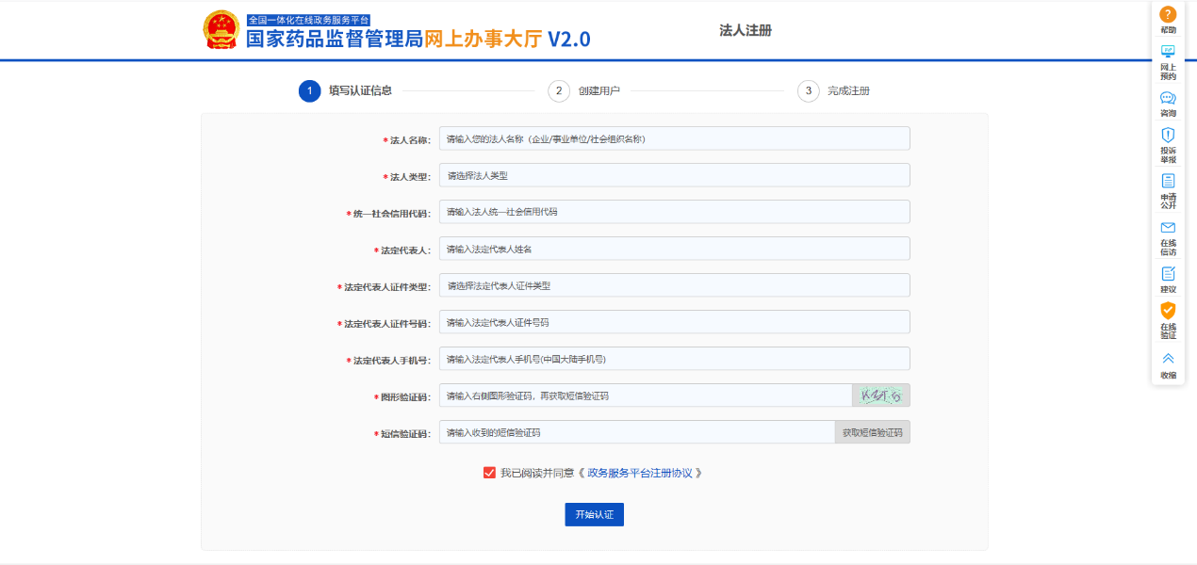
图1 -2 填写认证信息
3.创建用户，如图1 -3所示。
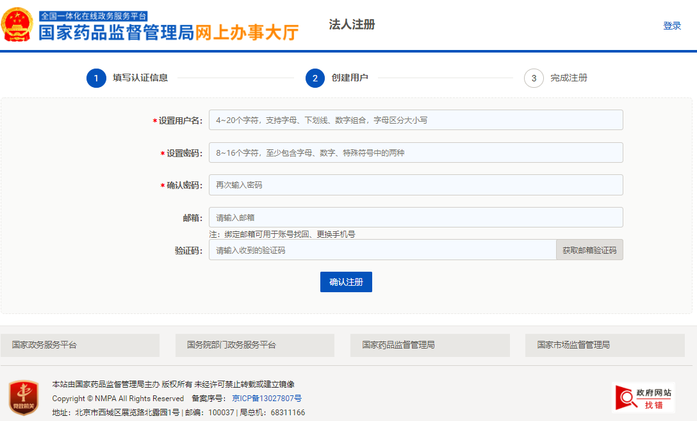图1-3 创建用户
4.完成法人账号的注册，如图1-4所示。
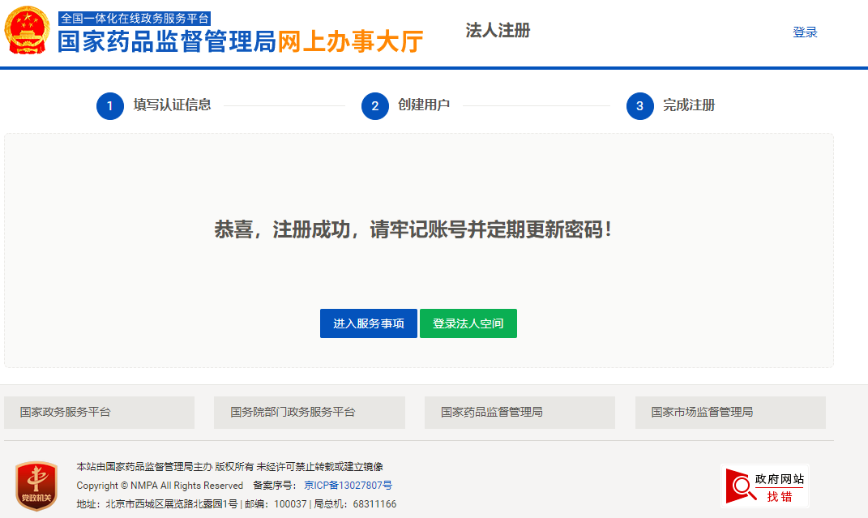图1-4 完成注册
法人账号在法人登录界面完成注册之后，可在法人登录界面通过用户名密码或CA进行登录。
上述注册方法也可详见网页右侧“帮助”—“注册”。如图1-5和图1 -6所示。
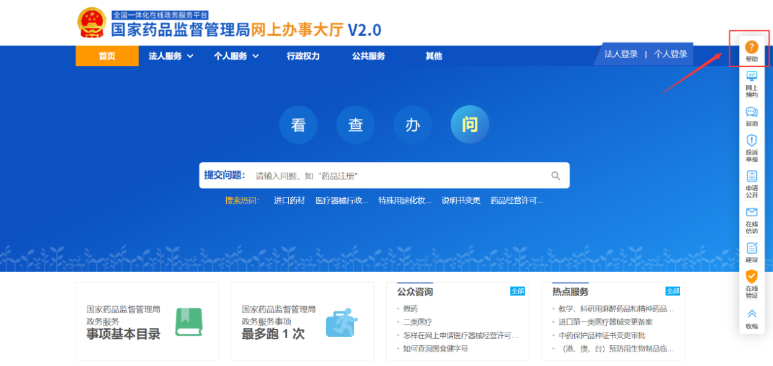
图1-5 国家药品监督管理局网上办事大厅-首页
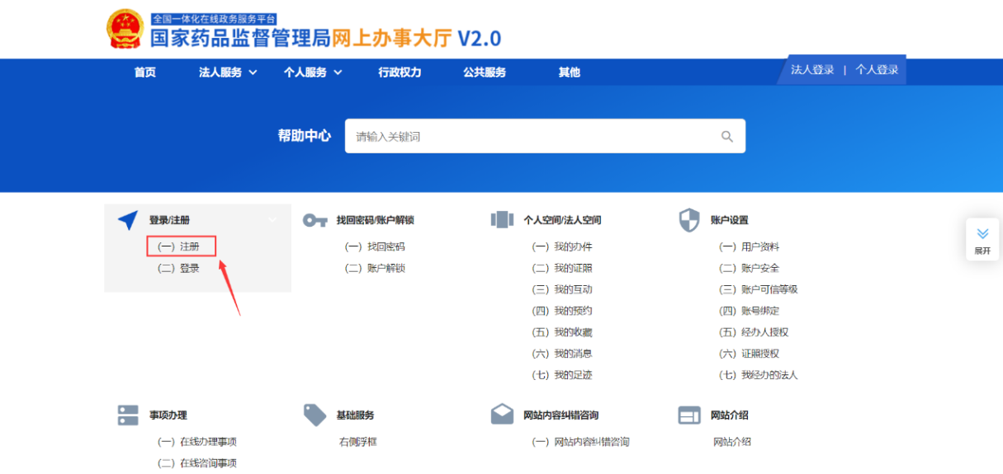
图1-6 国家药品监督管理局网上办事大厅-帮助

1.2经办人账号注册
1.经办人账号属于个人账号，用户点击入国家药品监督管理局网上办事大厅https://zwfw.nmpa.gov.cn/web/index，进入“个人登录”界面。点击登录界面下部的“注册”按钮，如图1 -7所示。
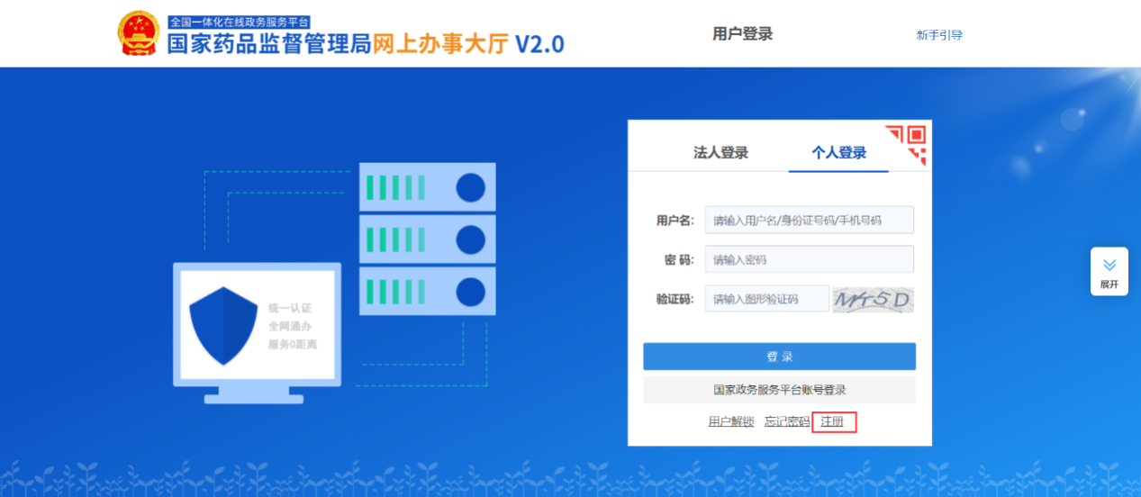
图1-7 国家药品监督管理局网上办事大厅-注册
2.创建用户，如图1-8所示。

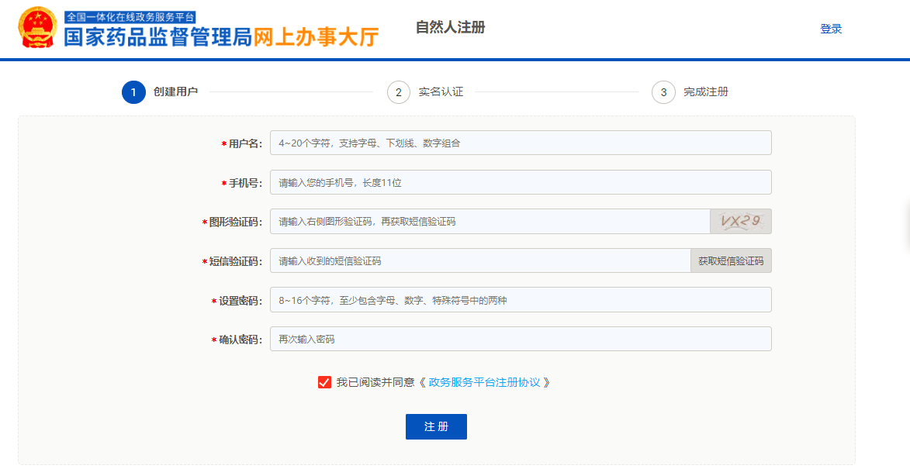
图1-8 创建用户
3.实名注册，如图1 -9所示。
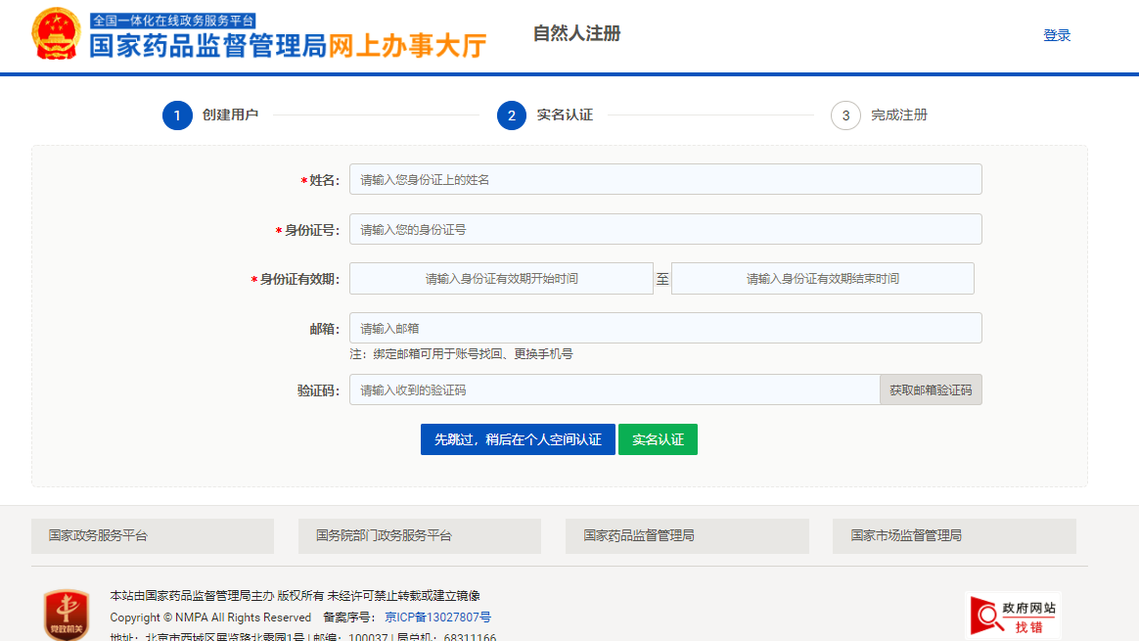
图1-9 实名注册
4.完成个人账号的注册，如图1-10所示。
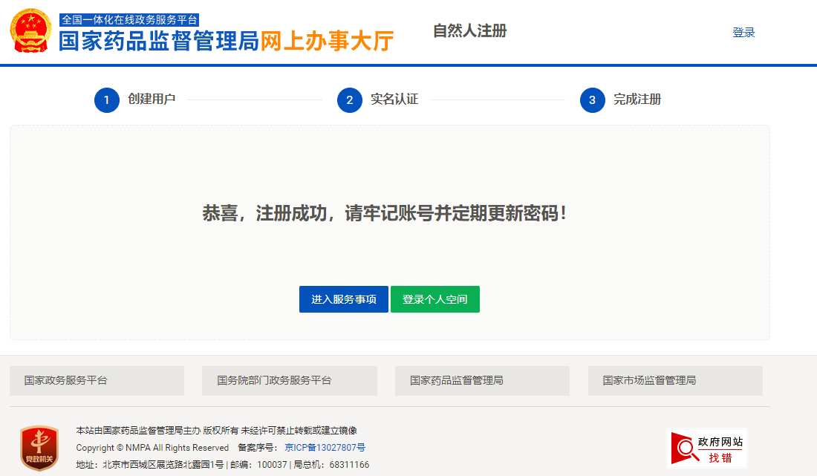
图1-10 完成注册
经办人账号在个人登录界面完成注册之后，可在个人登录或法人登录界面通过用户名密码进行登录。

1.3经办人账号授权绑定
法人账号可以结合自身实际情况，对经办人账号进行系统授权绑定。授权方式如下：
- 法人用户登录后，点击账号绑定经办人授权。如图1-11所示。
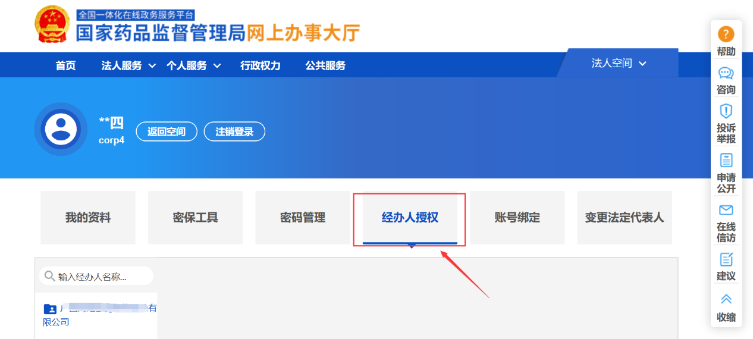
图1-11经办人授权
- 点击经办人授权页面左下角的绿色图标。如图1-12所示。
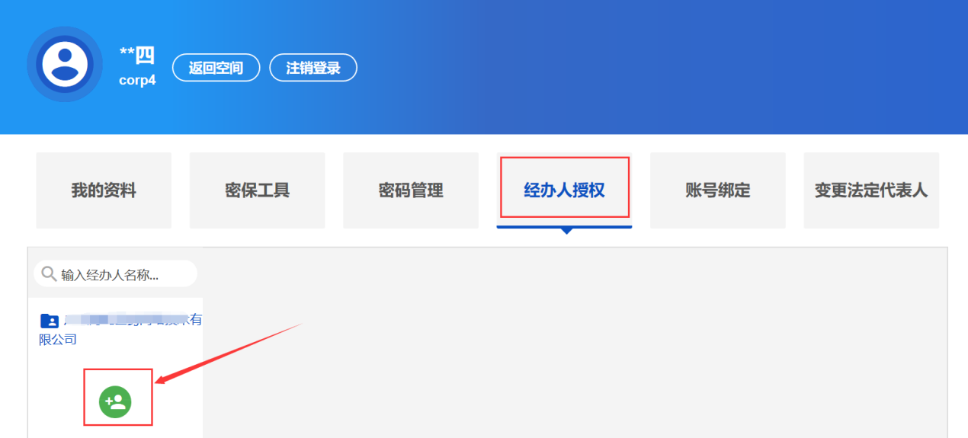图1-12新增经办人
- 通过输入完整身份证号码，查询经办人账号。如图1-13所示。
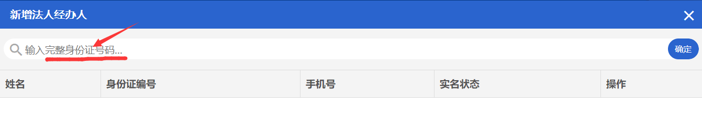
图1-13输入查询条件
- 确定并选择该经办人账号。如图1-14所示。
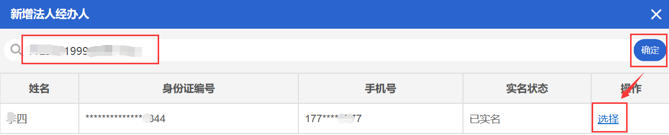
图1-14确认经办人
- 选择已增加的经办人；点击启用；输入有效期至，并点击修改效期；点击“药品业务应用系统”右侧的“授权绑定”按钮。如图1-15所示。
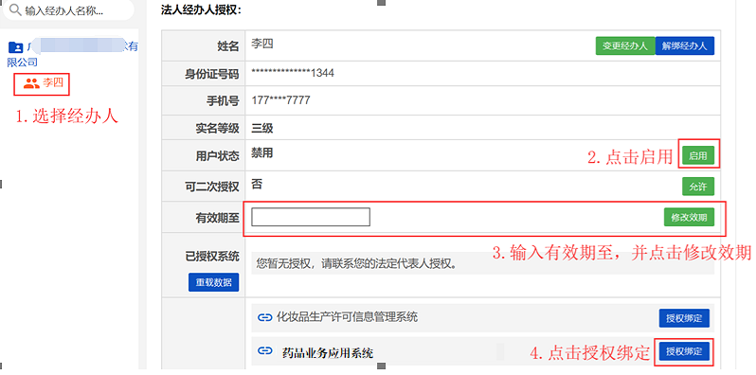
图1-15 经办人授权

- 授权绑定

2.1法人账号授权绑定

2.1.1已有药审中心申请人之窗账号的用户
对于已有药审中心申请人之窗账号的用户，在网上办事大厅中绑定“申请人之窗”的同时，将自动与“药品业务应用系统”进行绑定，具体步骤如下：
- 在国家药品监督管理局网上办事大厅，登录法人账号，进入法人空间，点击“账号绑定”，显示当前账号授权绑定的系统。如图2-1所示。
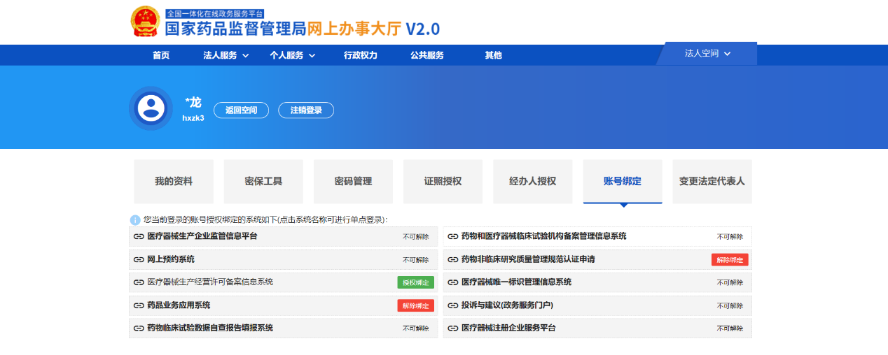
图2-1 国家药品监督管理局网上办事大厅-账号绑定
- 点击“申请人之窗”的“授权绑定”按钮，进入业务系统用户授权绑定界面，选择“已有用户的登录授权”。如图2 -2所示。
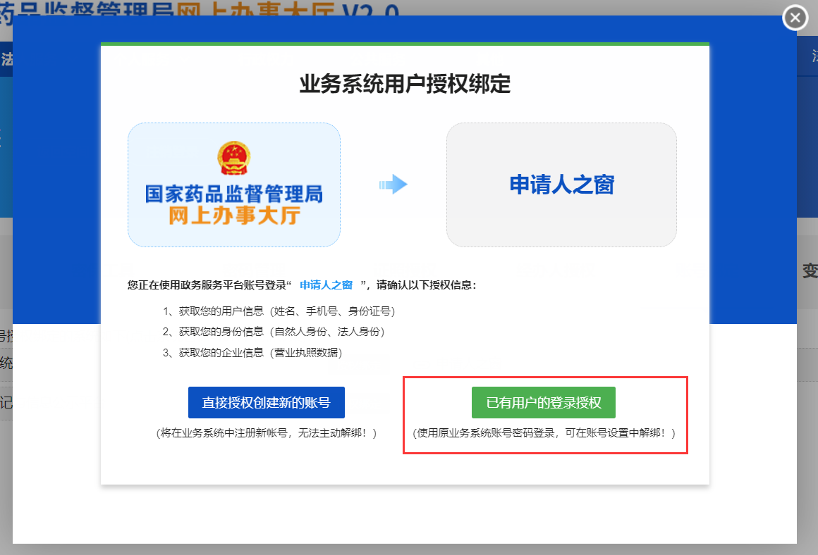
图2-2 国家药品监督管理局网上办事大厅-授权绑定
- 企业选择CA用户，插入Ukey并输入Ukey的密码，进行登录授权绑定。如图2-3所示。
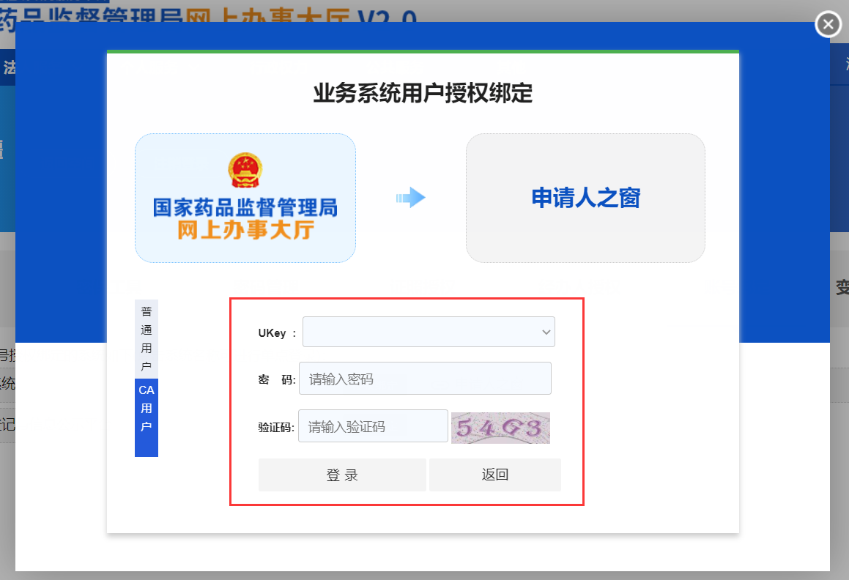
图2-3 授权绑定_账号绑定
- 系统提示用户授权绑定成功，确认后，返回账号设置页面。如图2-4和2-5所示。此时，点击“药品业务应用系统”无需再进行绑定，直接跳转到企业信息界面，如图2-6所示，完善企业信息后即可转入业务办理页面。
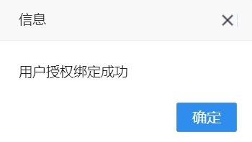
图2-4 授权绑定_绑定成功
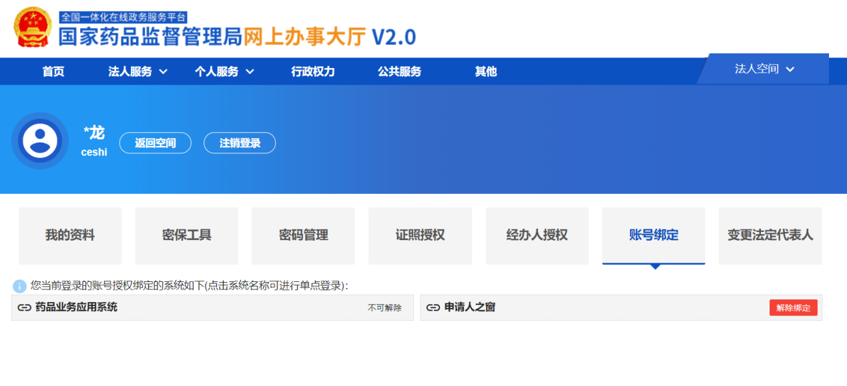
图2-5 授权绑定_绑定成功返回
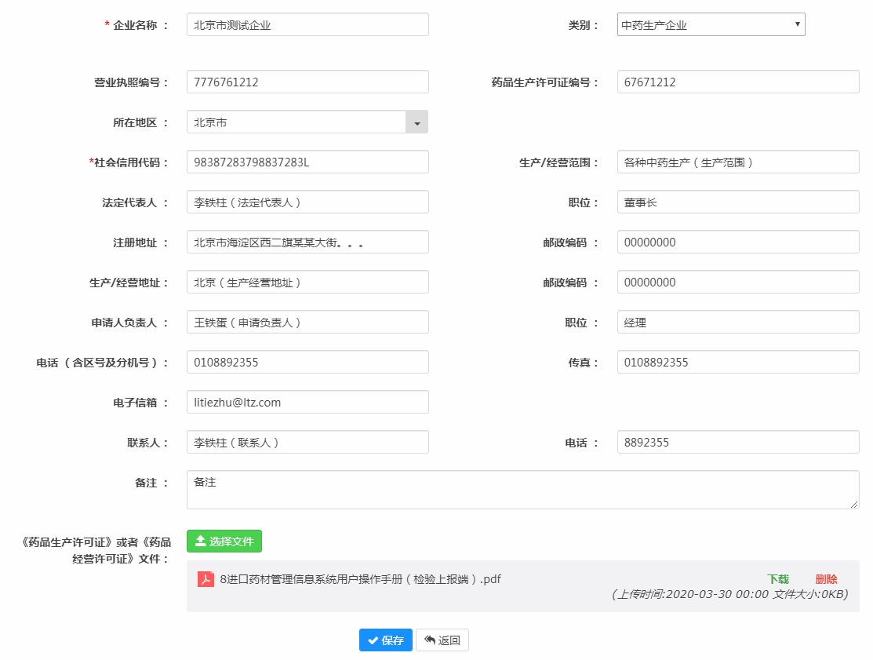
图2-6 企业基本信息界面

2.1.2已有药品相关信息备案平台（原中药提取物备案平台）账号的用户
- 在国家药品监督管理局网上办事大厅，登录法人账号，进入法人空间，点击“账号绑定”，显示当前账号授权绑定的系统。如图2-7所示。
图2-7 国家药品监督管理局网上办事大厅-账号绑定
- 点击“药品业务应用系统”的“授权绑定”按钮，进入业务系统用户授权绑定界面，选择“已有用户的登录授权”。如图2-8所示。
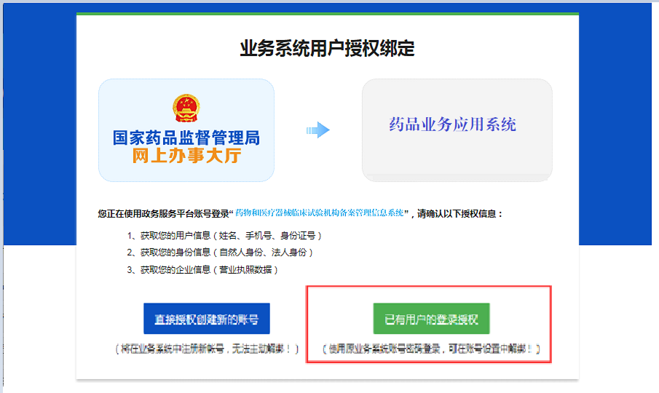
图2 -8 国家药品监督管理局网上办事大厅-授权绑定
- 在业务系统用户授权绑定界面，输入已有药品相关信息备案平台（原中药提取物备案平台）账号，并单击登录。如图2-9所示。
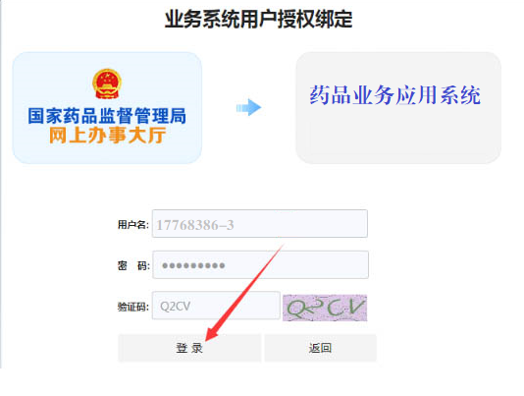
图2-9 授权绑定_账号绑定
- 系统提示用户授权绑定成功，确认后，返回账号设置页面。如图2-10和2 -11所示。
图2-10 授权绑定_绑定成功
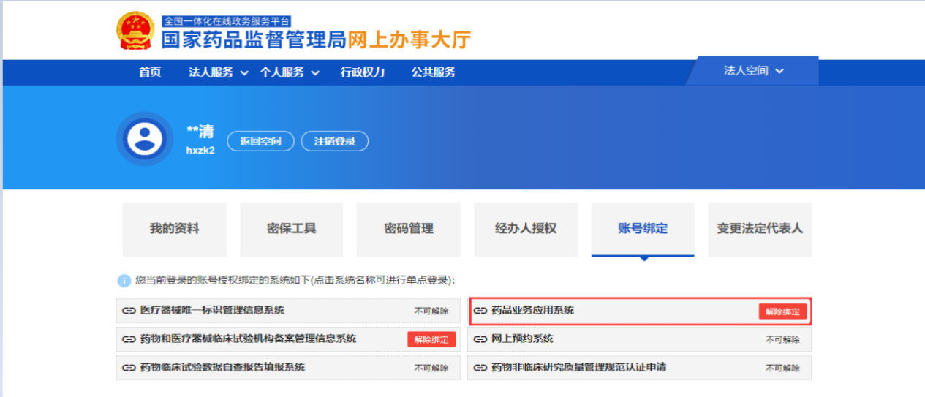
图2-11 授权绑定_绑定成功返回

2.1.3没有上述系统账号的用户
- 在国家药品监督管理局网上办事大厅，登录法人账号，进入法人空间，点击“账号绑定”，显示当前账号授权绑定的系统。如图2-12所示。
图2-12 国家药品监督管理局网上办事大厅-账号绑定
- 点击“药品业务应用系统”的“授权绑定”按钮，进入业务系统用户授权绑定界面，选择“直接授权创建新的账号”。如图2 -13所示。
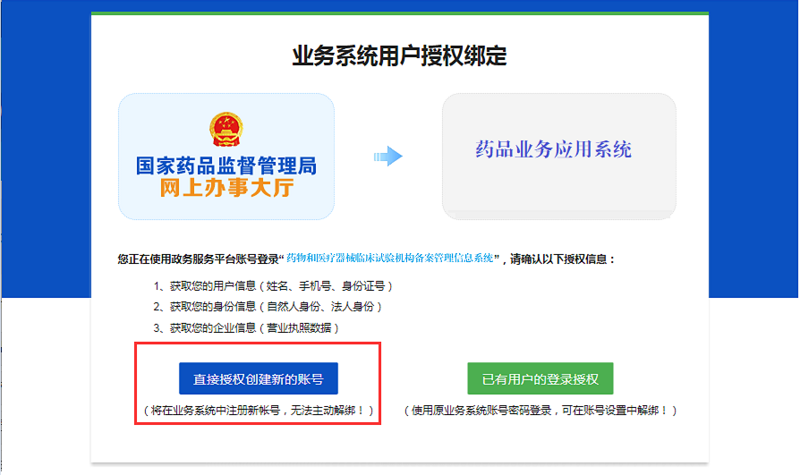
图2-13 国家药品监督管理局网上办事大厅-授权绑定
- 系统提示用户授权绑定成功，确认后，返回账号设置页面，药品业务应用系统右侧的“授权绑定”变成“不可解除”。如图2-14和2-15所示。
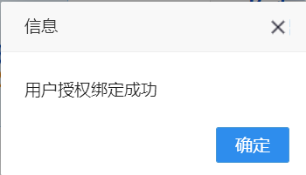
图2-14国家药品监督管理局网上办事大厅-授权绑定成功
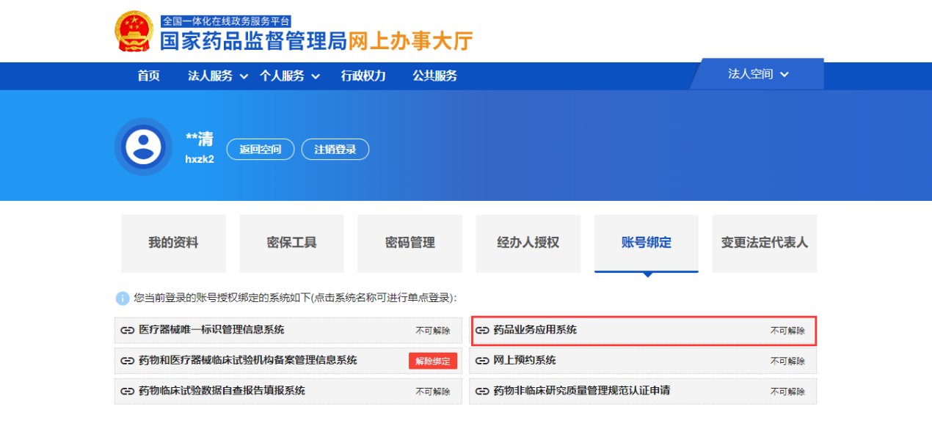
图2-15 国家药品监督管理局网上办事大厅-授权绑定成功后返回

- 系统登录

3.1法人账号登录

3.1.1用户名密码登录
- 点击https://zwfw.nmpa.gov.cn/web/index网址，进入国家药品监督管理局网上办事大厅，点击法人登录，输入法人用户名、密码和验证码，登录法人账号。如图3-1所示。
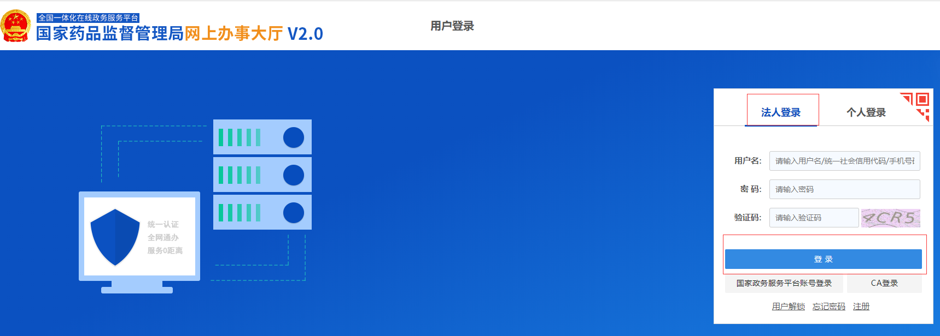
图3-1 账号登录
- 进入法人空间，点击账号绑定，然后点击“药品业务应用系统”。如图3-2所示。
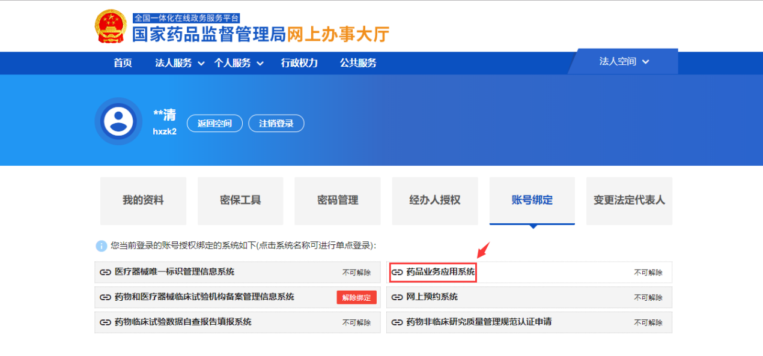图3-2 选择系统
- 系统提示是否登录“药品业务应用系统”。如图3-3所示。
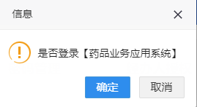
图3-3 确认登录
- 确定后，登录“药品业务应用系统”。如图3-4所示。
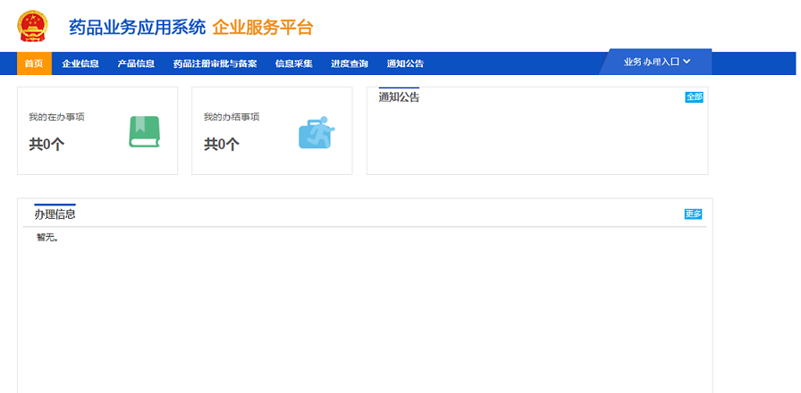
图3-4药品业务应用系统首页

3.1.2 CA用户登录
目前仅法人登录支持CA认证登录。
1.点击https://zwfw.nmpa.gov.cn/web/index网址，进入国家药品监督管理局网上办事大厅，点击法人登录，点击CA登录。如图3-5所示。
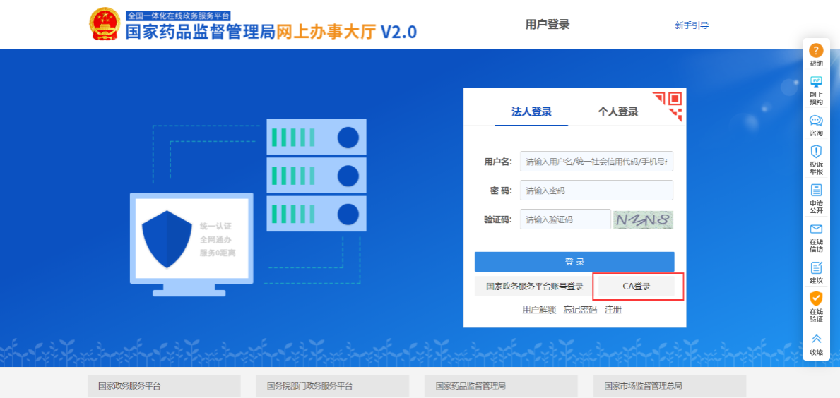
图3-5 选择CA登录
2.输入Ukey、密码和验证码，登录法人账号。如图3-6所示。
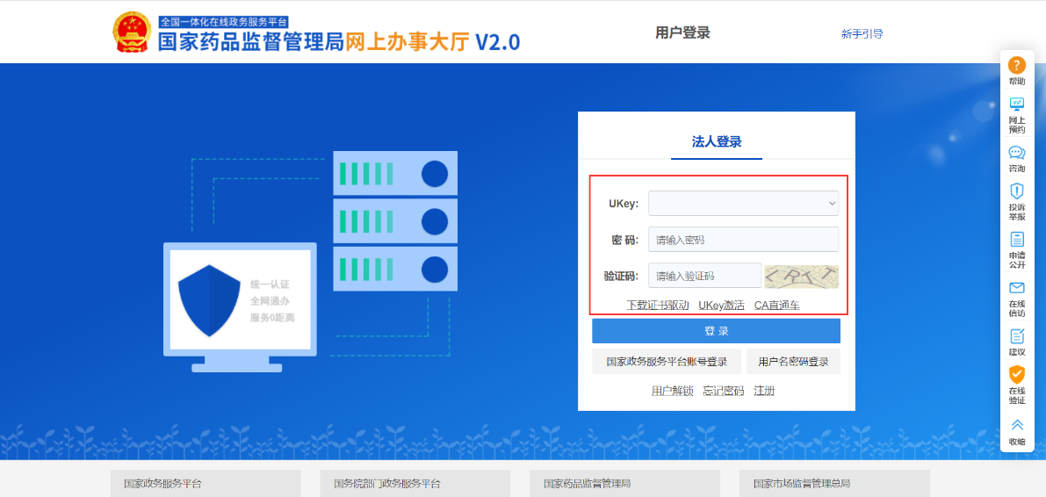
图3-6 账户登录
3.插入CA认证的Ukey，输入正确的CA密码。
4.点击账号绑定，然后点击“药品业务应用系统”。如图3-7所示。
图3-7 选择系统
系统提示是否登录“药品业务应用系统”。如图3 -8所示。
图3-8 确认登录
确定后，登录“药品业务应用系统”。如图3-9所示。
图3-9药品业务应用系统首页

3.2经办人账号登录
- 点击https://zwfw.nmpa.gov.cn/web/index网址，进入国家药品监督管理局网上办事大厅，点击法人登录，输入用户名、密码和验证码，登录经办人账号。如图3-10所示。
图3 -10 账号登录
2.点击账号绑定，然后点击“药品业务应用系统”。如图3-11所示。
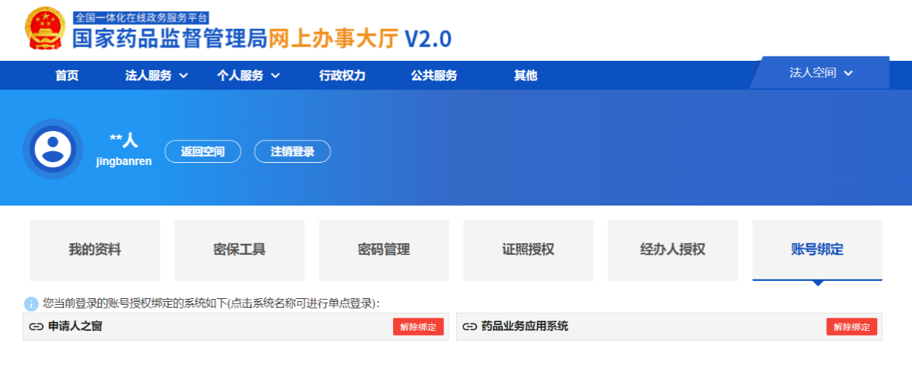
图3-11选择系统
- 业务办理
进入药品业务应用系统后，在首页点击“药品注册审批与备案”，选择对应的注册业务事项进行办理，如图4-1所示，具体业务办理操作详见首页通知公告中“药品注册业务企业操作手册”，如图4-2。
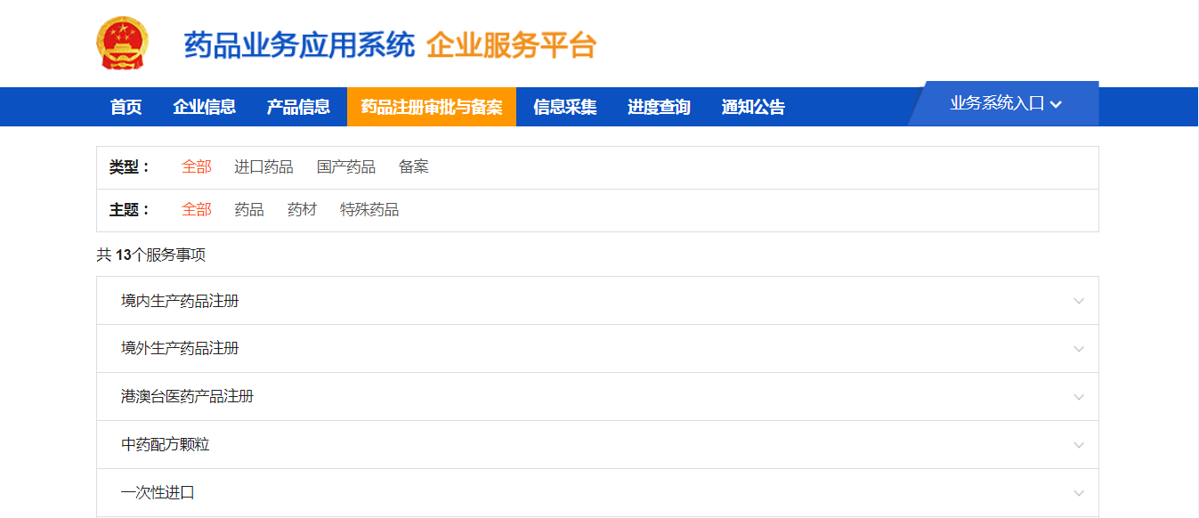图4-1 选择相应药品注册申报事项
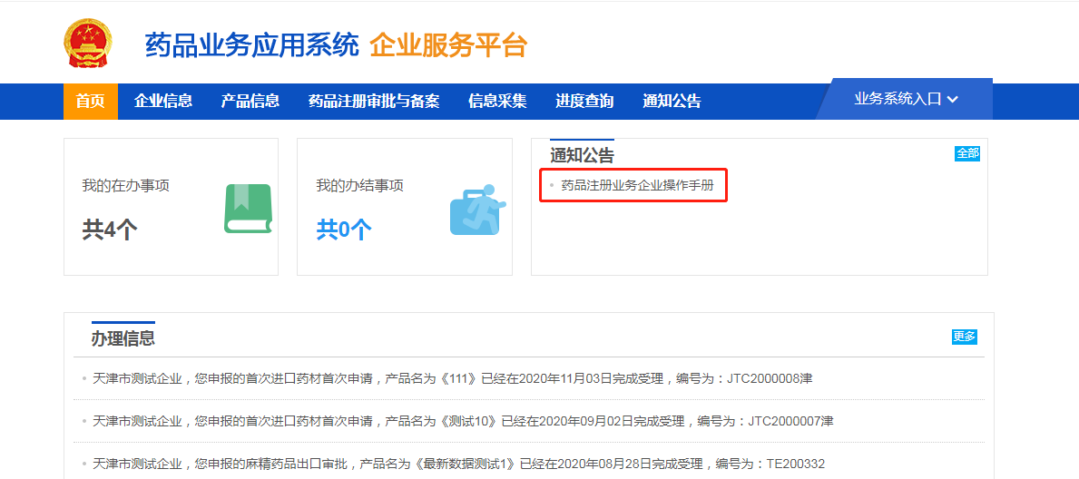
图4-2 查看药品注册业务企业操作手册

